***التمرين الأوّل:***

المحاليل مأخوذة عند الدرجة ***25°C*** حيث الجداء الشاردي للماء ***Ke = 10-14.***

الإيثيل أمين $C_{2}H_{5}{NH}_{2}$ أساس يتشرد جزئيا في الماء. نحل كمية منه في الماء المقطر، لنحصل على محلول ***(S)*** تركيزه المولي ***CB.***

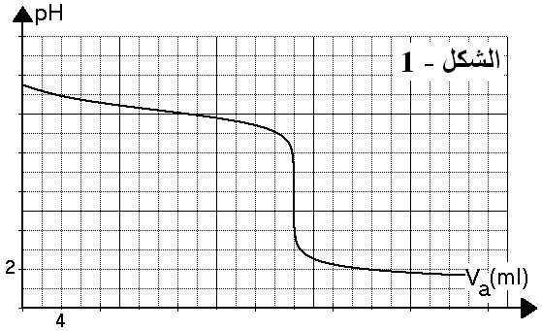

1 – عرف الأساس حسب برونشتد.

2 – اكتب معادلة التفاعل المنمذج

لانحلال هذا الأساس في الماء.

3 – نضع في بيشر حجما ***VB = 40 ml***

من المحلول ***(S)*** ونضيف إليه بالتدريج محلولا

مائيا لحمض كلور الماء تركيزه المولي

***CA = 0,1 mol/l***. يمثل البيان الشكل – ***1***

تغيرات ***pH*** المزيج في البيشر بدلالة الحجم ***VA***

لحمض كلور الماء المضاف.

أ – اكتب معادلة التفاعل المنمذج للمعيرة.

ب – اعتمادا على البيان عيّن:

* إحداثيي نقطة التكافؤ.
* التركيز المولي ***CB*** للمحلول ***(S).***
* قيمة الـ ***pKa*** للثنائية ***(acide/base)*** الموافقة للإيثيل أمين.

ج – في غياب جهاز الـ ***pH***، ماهو الكاشف الذي تراه مناسبا لعملية المعايرة؟

د – بعد إضافة حجم ***VA = 10 ml*** من المحلول الحمضي، احسب النسبة $\frac{\left[C_{2}H_{5}{NH}_{2}\right]}{\left[C_{2}H_{5}{NH}_{3}^{+}\right]}$ في المزيج، ماذا تستنتج.

|  |  |  |  |  |
| --- | --- | --- | --- | --- |
| أحمر المثيل | الهليانتين | الفنول فتالين | أزرق البروموتيمول | الكاشف |
| 4,5-6,2 | 3,1-4,4 | 8,2-9,6 | 6,2-7,6 | مجال التغير اللوني |

***التمرين الثاني:***

حمض الخل ${CH}_{3}COOH$ حمض ضعيف ينحل جزئيا في الماء.

1 – اكتب معادلة التفاعل المنمذج لانحلال هذا الحمض في الماء.

2 – حدد الثنائيتين ***(acide/base)*** في هذا التفاعل.

3 – أنشئ جدولا لتقدم التفاعل السابق.

4- أوجد عبارة ***τf*** النسبة النهائية للتقدم بدلالة ${\left[H_{3}O^{+}\right]}_{f}$ و تركيز الحمض الابتدائي ***C0***.

5 – بيّن أنه يمكن كتابة عبارة ثابت الحموضة ***ka*** للثنائية $({CH}_{3}COOH/{CH}_{3}{COO}^{-})$ بلشكل:

$ka=\frac{τ_{f}^{2}×C_{0}}{1-τ_{f}}$